TP8 : Routage statique

[Attirez votre lecteur avec un résumé attrayant. Il s’agit généralement d’une brève synthèse du document. Lorsque vous êtes prêt à ajouter votre contenu, cliquez ici et commencez à taper.]

[Sous-titre du document]

* **Objectifs pédagogiques de TP :**
* Configuration d’une route statique en utilisant une adresse intermédiaire.
* Configuration d’une route statique en utilisant une interface de sortie.
* Configuration d’une route statique par défaut.
* **Etape 1 : préparation du réseau :**
* **Atelier 1 de TP :**

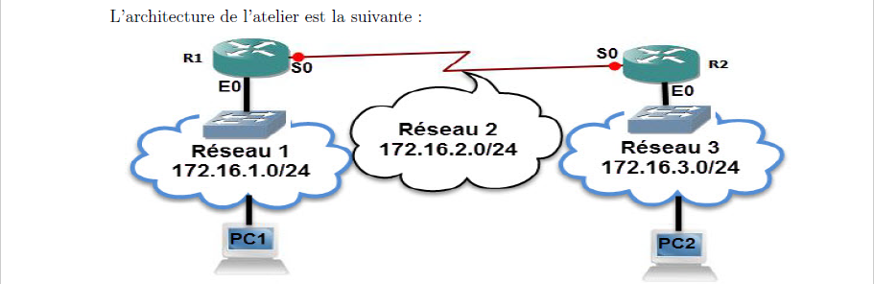

* **Tache 1 : connexion des périphériques**
* **Tache 2 : suppression des configurations existantes sur les routeurs**
* **Etape 2 : configuration basique des routeurs Cisco :**
* **Tache 1 : configuration de base des routeurs :**

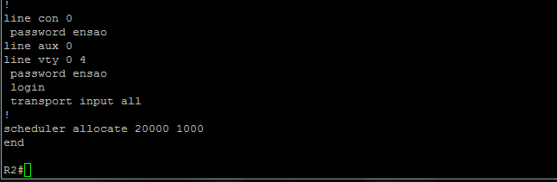

* **Tache 2 : ajout de la commande logging synchrrounous aux lignes de terminal virtuel et de console**

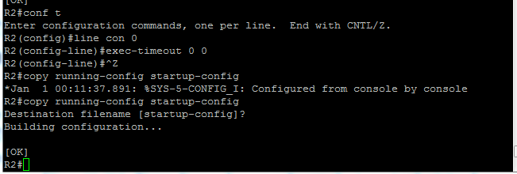

* **Etape 3 : interprétation des sorties du routeur :**
* **Tache 1 : saisie de la commande debug ip routing :**
* Cette commande indique les routes qui sont ajoutées, modifiées et supprimées de la table de routage.
* **Tache 2 : configuration de l’interface de type Ethernet (LAN) :**

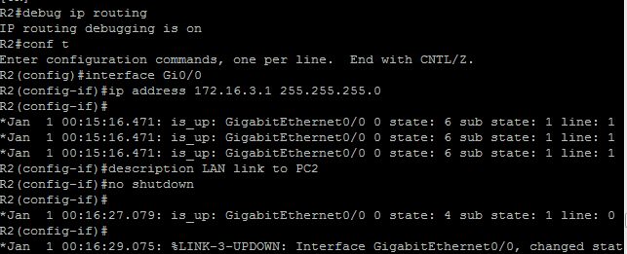

* **Tache 3 : saisie de la commande permettant de vérifier si la nouvelle route se trouve maintenant dans la table de routage :**

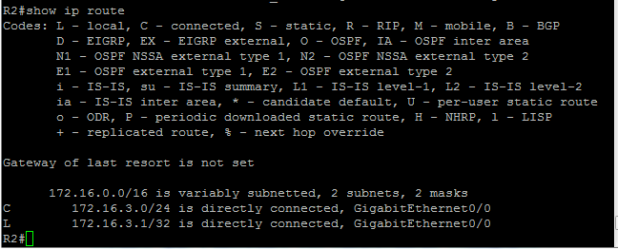

* **Tache 4 : configuration de l’interface série (WAN) :**



* Afin de savoir si notre interface est DTE ou DCE on utilise la commande « clock rate » qui nous permet de définir la vitesse de la liaison série . dans notre cas l’interface est DTE donc la commande ne passe pas.

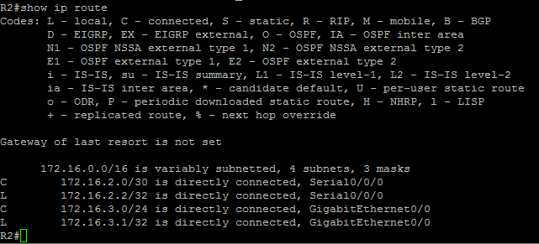

* L’état d’une route par défaut est désactivée pour l’activer faut utiliser la commande **« no shutdown ».**
* **Etape 4 : test et vérification du fonctionnement de la connectivité de l’architecture :**
* **Tache 1 : configuration des paramètres IP d’hôte**
* **Tache 2 : test et vérification des configurations pour les périphériques directement connectés**
* **Tache 3 : test et vérification des configurations pour les périphériques non directement connectés**
* Pour ces périphériques on n’a pas de connexion parce que sur la table de routage on n’a pas une route qui a pour destination ces périphériques ni une route par défaut.
* **Etape 6 : Configuration d’une route statique en utilisant une adresse du tronçon suivant :**
* **Tache 1 : ajout des routes statiques sur le routeur :**

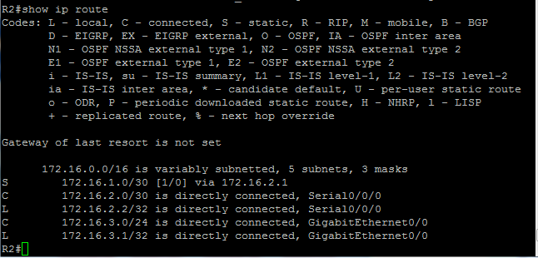

* R2 va utiliser l’interface S0 pour transférer les paquets vers le réseau 1.

|  |  |  |  |
| --- | --- | --- | --- |
| paquet | Adresse de destination | Rejet ou transfert ? | Interface |
| 1 | 172.16.2.1 | Transfert | S0 |
| 2 | 172.16.1.10 | Rejet |  |
| 3 | 192.168.1.2 | rejet |  |
| 4 | 172.16.3.10 | transfert | E0 |
| 5 | 192.16.2.10 | rejet |  |

* **Tache 4 : test de la connectivité en utilisant la commande ping :**

